На правах рукописи

Александрова
Вера Юрьевна

ИММУНОЛОГИЧЕСКИЕ МЕТОДИКИ
В КОМПЛЕКСНОМ АНАЛИЗЕ МИКРООБЪЕКТОВ
СУДЕБНО-БИОЛОГИЧЕСКОЙ ЭКСПЕРТИЗЫ

14.00.24 – судебная медицина

Автореферат
диссертации на соискание ученой степени
кандидата медицинских наук

Москва 2008

Работа выполнена в Институте Криминалистики Центра специальной техники ФСБ России.

Научный руководитель: | Доктор медицинских наук
Научный руководитель: | Лапенков Михаил Иванович
Официальные оппоненты: | Доктор медицинских наук,
Официальные оппоненты: | профессор
Официальные оппоненты: | Жаров Владимир Васильевич
Официальные оппоненты: | Кандидат медицинских наук,
Официальные оппоненты: | доцент
 | Колоколова Галина Петровна
Ведущее учреждение: | ГОУ ВПО «Нижегородская государственная медицинская академия»

Защита состоится « 16 » октября 2008 года в « 13.00 » часов на заседании диссертационного совета Д 208.070.01 при Федеральном государственном учреждении «Российский центр судебно-медицинской экспертизы Федерального агентства по здравоохранению и социальному развитию» (125284, Москва, ул. Поликарпова, д. 12/13)

С диссертацией можно ознакомиться в библиотеке Федерального государственного учреждения «Российский центр судебно-медицинской экспертизы Федерального агентства по здравоохранению и социальному развитию» (125284, Москва, ул. Поликарпова, д. 12/13)

Автореферат разослан «___» ____________ 2008 г.

Ученый секретарь  диссертационного совета  кандидат медицинских наук  доцент | О.А. Панфиленко

ОБЩАЯ ХАРАКТЕРИСТИКА диссертации
Актуальность проблемы
Получение криминалистически значимой информации при анализе следов биологического происхождения представляет собой сложную задачу, требующую применения различных методов. В настоящее время наиболее доказательными являются молекулярно-генетические исследования (МГИ). Их значение в практике судебно-медицинской экспертизы вещественных доказательств (СМЭВД) трудно переоценить. Однако ставшие давно классическими различные иммунологические методы все еще широко применяются. Их использование обусловлено рядом факторов. В частности, определение групповой принадлежности по системе АВО позволяет, во-первых, дифференцировать поступающие на исследование объекты и биологические образцы от конкретных лиц; во-вторых, получать разыскные сведения. Кроме того, при исследовании объектов, МГИ которых невозможно или затруднено вследствие отсутствия или недостаточного количества ДНК, только иммунологические методы могут предоставить информацию, которая в случае исключающего вывода носит доказательный характер. Немаловажным фактором является также низкая стоимость иммунохимических исследований.
В настоящее время для выполнения каждого вида анализа в большинстве судебно-медицинских лабораторий используется отдельная часть исследуемого объекта. При этом экспертами, выполняющими какой-либо вид биологических исследований, не учитываются потребности и особенности проведения иных видов анализа. Такой подход может быть допустим при наличии биологического материала в достаточном количестве. Однако следы крови, выделений и тканей человека, выявляемые на различных предметах, часто имеют малую величину. В таких случаях при назначении первичной биологической экспертизы, а уже затем дополнительной - молекулярно-генетической, для более информативных МГИ может просто не хватить биологического материала. С другой стороны, проведение только генетических исследований микрообъектов не всегда целесообразно, так как при получении отрицательного результата остается открытым вопрос, чем это вызвано: деградацией ДНК, потерей материала во время пробоподготовки или исследованием объекта, происходящего не от человека.
При исследовании микрообъектов необходим комплексный подход, который предполагает параллельное или последовательное исследование биологического материала различными специалистами по заранее выработанной схеме с последующим анализом полученных данных и формулированием совместных выводов.
Идея использования одного экстракта для разрешения нескольких вопросов, поставленных перед экспертом, появилась в 60-е годы прошлого века (A. Fiori, 1963). В 1982 году во Всесоюзном НИИ МВД СССР были разработаны «комплексированные» методики анализа микроследов крови, которые предусматривали раздельное исследование осадка и надосадочной жидкости экстракта из пятна крови, а также фиксированных компонентов следа на предмете-носителе (М.А. Бронникова, М.В. Кисин, Т.В. Стегнова, 1982). Что касается комплексных исследований выделений человека, то в доступной нам литературе встретилась только одна статья (H. Noda et al., 2002), авторы которой предлагают раздельно исследовать клетки цитологическим и иммуногистохимическим методами, а жидкую часть слюны иммуноферментным методом.
Создание такой схемы, которая обеспечивала бы оптимальное распределение анализируемого материала для каждой методики в соответствии с криминалистической значимостью получаемых данных, является важной задачей.
В связи с внедрением в экспертную практику генотипирования, следует определить роль и место иммунологических методов в комплексном анализе объектов судебно-медицинской экспертизы вещественных доказательств (СМЭВД). Как справедливо указывают П.Л. Иванов и В.А Клевно (2008), «…центр тяжести переместится именно на молекулярно-генетические технологии… Все другие востребованные методические составляющие судебно-медицинской биологии при этом также будут применяться, но в качестве вспомогательных и дополняющих». Соответственно, иммунологические методы, кроме выполнения своих традиционных задач, таких как установление наличия биологического материала, видовой и групповой принадлежности, должны применяться в качестве скрининга для отбора объектов с целью более успешного проведения в последующем МГИ.
Для осуществления такого подхода необходимо признать разделение судебно-биологической и молекулярно-генетической экспертизы искусственным явлением. «Судебно-биологические отделения должны стать экспертными подразделениями нового типа, отвечающими за комплексное исследование вещественных доказательств» (П.Л. Иванов, В.А Клевно, 2008). В противном случае при поступлении на исследование микрообъектов теряется часть поисковой информации, а также могут быть зря израсходованы дорогостоящие реактивы и непроизводительно затрачено время эксперта.
В связи с изменившейся ролью классических иммунологических исследований изменились и требования к их проведению. Поскольку данные методы предлагается использовать на первых стадиях экспертизы, они должны быть применены так, чтобы обеспечить сохранение ДНК-содержащего материала для дальнейших МГИ. Например, установление наличия крови и выделений путём выявления гемоглобина, простатоспецифического антигена, амилазы предпочтительно проводить, исследуя надосадочную жидкость. Групповую принадлежность также желательно устанавливать по той части биологического материала, которая непригодна для генотипирования. Сохранности биологического материала для дальнейших исследований способствует внедрение методик, обладающих высокой чувствительностью или носящих недеструктивный характер.
Кроме того, поскольку основные силы лаборатории должны быть направлены на получение идентификационных данных, а МГИ характеризуются сложностью и трудоемкостью, желательно, чтобы иммунологические методы отличались высокой технологичностью, простотой в исполнении и экспрессностью, что значительно снизит трудозатраты при определении групповой и видовой принадлежности.
В судебной серологии в нашей стране основными методами для установления групповой принадлежности являются реакция абсорбции-элюции (РАЭ), количественная реакция абсорбции (КРА), реакция «смешанной агглютинации» (РСА), реакция иммунофлюоресценции (РИФ). В тоже время, такие методы, как иммуноферментный анализ (ИФА) и метод иммунохроматографии, ещё не нашли широкого распространения в практике СМЭВД.
Представляется крайне актуальным в соответствии с изменившимися требованиями к анализу объектов СМЭВД разработать соответствующую схему пробоподготовки биологических микрообъектов, модифицировать иммунологические методики и определить очерёдность их применения для получения максимально возможной информации.
Цель работы
Разработка иммунологических методов исследования, пригодных для использования в системе комплексного анализа микроследов человека, с целью получения максимально возможного объема информации.
Для достижения указанной цели были поставлены следующие задачи исследования:
- Подобрать МКА, пригодные для использования в РАЭ с целью установления групповой принадлежности таких объектов СМЭВД, как следы крови, слюны, микрофрагменты волос, частицы перхоти. Приготовить реагенты на основе доступных МКА.
- Определить влияние различных факторов на специфичность и чувствительность иммунологических реакций. Разработать как общие, так и характерные для каждого вида биологических объектов способы повышения специфичности и чувствительности иммунологических реакций.
- Разработать схему пробоподготовки и определить оптимальные условия проведения иммунологических реакций при исследовании каждого типа биологических микрообъектов.
- Подобрать модификации иммунологических реакций для установления групповой и видовой принадлежности, позволяющие исследовать серийные образцы и проводить экспресс-анализ.
- Разработать общие принципы комплексного анализа следов человека. Определить место иммунологических методик в системе комплексного анализа.
- Провести экспертную апробацию разработанных методик и тактических подходов.
Научная новизна
- Проведена комплексная оценка факторов, влияющих на специфичность высокочувствительных модификаций РАЭ. На основе этого выработаны правила работы с целью соблюдения стандартных условий проведения иммунологических реакций и эмпирически показана эффективность использования в РАЭ неионного детергента твин 20.
- Показана возможность использования гель-фильтрации для оценки результатов РАЭ. Разработана комбинированная методика РАЭ – гель-фильтрация с использованием карточек «Скангель», что предоставляет возможность проведения серийных исследований.
- Разработан вариант РИФ для установления групповой и видовой принадлежности в дот-варианте, предоставляющий возможность экспресс-анализа с целью отбора объектов для дальнейшего исследования.
- Обоснована тактика проведения экспертизы объектов СМЭВД на основе комплексного анализа с учётом экспертной значимости МГИ. Определено место иммунологических методов в системе комплексного анализа.
Практическая значимость
- Подбор МКА для каждого вида биологических объектов, приготовление на их основе реагентов с требуемыми свойствами, соблюдение стандартных условий проведения иммунологических реакций, применение разработанных способов повышения чувствительности и специфичности иммунологических реакций обеспечивает получение достоверных результатов при использовании МКА для проведения анализа объектов СМЭВД.
- Предложенные модификации РАЭ, дот-ИФА, дот-РИФ для микроколичеств выделений обладают высокой степенью чувствительности и позволяют получать информацию при анализе отдельных составных частей объекта, что во многих случаях позволяет сберечь ядерный материал для МГИ.
- Предложенные иммунологические реакции, а именно гелевый вариант оценки результатов РАЭ, дот-ИФА и дот-РИФ, способствуют сокращению времени анализа и уменьшению трудозатрат при проведении экспертиз.
- Исследование частиц перхоти в качестве объекта СМЭВД повышает доказательность получаемой информации при исследовании биологических следов с таких предметов как шапки, предметы верхней одежды, шапки-маски и т.п.
- Предложенная схема комплексного исследования следов выделений человека позволяет определить место каждой методики в соответствии с важностью получаемых данных, оптимально распределить исследуемый материал и, в результате, получить максимально возможную информацию.
Основные положения, выносимые на защиту
- Подобраны МКА и приготовлены реагенты на их основе для каждого вида биологических объектов и для используемых модификаций иммунологических реакций.
- Предложены способы повышения чувствительности и специфичности иммунологических реакций.
- Разработаны модификации РАЭ для определения антигенов системы АВО с помощью МКА в следах крови, следах слюна (на поверхности клеток буккального эпителия и в надосадочной части), микрофрагментах волос и частицах перхоти.
- Показана возможность применения дот-РИФ и дот-ИФА в качестве методик для отбора биологических объектов по видовому и групповому признаку.
- Разработана комбинированная методика РАЭ – гель-фильтрация для выявления АВН антигенов в пятнах крови.
- Обоснована тактика комплексного исследования объектов СМВД. Разработана подробная схема комплексного анализа следов выделений человека. Определено место иммунологических методик в соответствии с важностью получаемых данных.
Апробация и внедрение результатов работы
Материалы диссертационной работы были доложены на следующих научных форумах: на Всероссийских научно-практических семинарах экспертов-биологов МВД России в Нижнем Новгороде, 2001 г., в Великом Новгороде, 2002 г., в Волгограде, 2007 г; на Второй Всероссийской научно-практической конференции по криминалистике и судебной экспертизе ЭКЦ МВД РФ в Москве, 2004 г.; на рабочих совещаниях экспертов-биологов МЗ РФ в Анапе, 2006 г., в Новосибирске, 2006 г; на Всероссийской научно-практической конференции «Актуальные вопросы судебно-медицинской экспертизы вещественных доказательств» в Воронеже, 2007 г., на заседании биологической секции Московского научного общества судебных медиков, 2007 г.
Результаты исследования внедрены в работу Института Криминалистики Центра специальной техники ФСБ РФ. Методика дот-ИФА для выявления антигенов в следах выделений и методика РАЭ для выявления антигенов в частицах перхоти используются в практике ряда криминалистических подразделений МВД РФ и судебно-медицинских бюро МЗ РФ.
На методики «Определение антигенов АВН и Lewis в следах выделений человека с помощью иммуноферментного анализа в дот-варианте», «Определения антигенов системы АВО в следах крови с помощью реакции абсорбции-элюции с использованием карточек «Скангель», «Определение групповой принадлежности микрофрагментов волос с помощью реакции абсорбции-элюции с использованием моноклональных антител», «Определение антигенов системы АВО в реакции абсорбции-элюции с помощью моноклональных антител в системе комплексного анализа микроследов слюны» получены положительные отзывы и материалы переданы в Федеральную службу по надзору в сфере здравоохранения и социального развития для оформления новых и усовершенствованных методик.

Публикации
По теме диссертационного исследования опубликовано две печатные работы.
Изданы два информационных письма Российского центра судебно-медицинской экспертизы (№ 570/01-05 от 24.05.2001 «О судебно-медицинском исследовании частиц перхоти» и № 408/01-07 от 12.04.2002 «Определение групповой принадлежности микрофрагментов волос»).

Структура и объем диссертации
Диссертационная работа состоит из введения, обзора литературы, экспериментальной части, заключения, выводов и списка литературы.
Работа изложена на 148 страницах. Приложение – на 44 страницах. Список литературы включает 112 источников: 47 отечественных авторов и авторов стран СНГ и 65 зарубежных авторов. Диссертация иллюстрирована 8 рисунками и 14 таблицами.
Работа выполнена в Институте криминалистики Центра специальной техники ФСБ России.
В работе частично использованы данные, полученные совместно с д.м.н. Лапенковым М.И., Богатырёвой Е.А., к.х.н. Гугунавой М.А., Законовой А.Ф., Капинос Т.А., к.т.н. Носыревым А.Е., Печеновской М.Н., к.б.н. Смирновой В.К., заслуженным врачом РФ Гуртовой С.В., д.м.н., проф. Сахаровым Р.С., к.б.н. Николаевой Т.Л.

Материалы и методы
Для выявления АВН антигенов использовали МКА трёх производителей: ООО «Гематолог» (Россия) – анти-А А90/16, А3F9, А27, анти-В В86/8, анти-Н МКА Н89/8, Н86/44, Н86/50; Biotest (Германия) – анти-А, анти-В Seroclone; Ortho-Clinical Diagnostics (США) – анти-А, анти-В Вioсlone.
Для приготовления реагентов на основе МКА ООО «Гематолог» из асцитной или культуральной жидкости выделяли глобулиновую фракцию с помощью высаливания сульфатом аммония при концентрации соли 40 и 50 % от насыщения. Для проведения ИФА конъюгаты МКА с пероксидазой хрена (ПХ) готовили по методу Накане. Для РИФ готовили конъюгаты антител с флюоресцеин изотиоцианатом (ФИТЦ).
Для исследования использовали образцы биологических объектов от лиц с известными группами крови А(II), В(III), О(I), АВ(IV) и известной категорией выделительства (при разработке методики иммуноферментного анализа – биологический материал от 155 лиц, при разработке модификации реакции абсорбции-элюции – образцы слюны от 106 лиц, частицы перхоти от 37 лиц, фрагменты волос от 126 лиц, крови от 93 лиц), а также практический судебно-медицинский материал из экспертной практики (следы крови – 512 объектов, следы слюны – 189 объектов, фрагменты волос – 211объектов, частицы перхоти – 15 объектов).
Применяли следующие иммунологические методы: реакция абсорбции-элюции (РАЭ), ИФА и РИФ в дот-варианте.
СОДЕРЖАНИЕ ДИССЕРТАЦИИ
Исследование групповых свойств пятен крови с использованием моноклональных антител
Для выявления АВН антигенов в следах крови были выбраны модификации РАЭ, которые позволяли получать стабильные результаты при использовании МКА: выявление антигенов в следах крови на предмете-носителе с последующим проведением элюции в пробирке и выявление антигенов в частицах крови, закреплённых на липком слое ленты. Была показана необходимость подбора МКА для каждого варианта РАЭ. Для данных модификаций оптимально использовать МКА анти-А, анти-В Seroclone и анти-Н Н86/44 и Н89/8. В первой модификации РАЭ можно также использовать МКА анти-А, анти-В Bioclone, а во второй – МКА анти-А А3F9, А90/16, анти-В В86/8. Такой подход позволил получать при исследовании следов крови стабильные, выраженные и специфичные результаты.
В случае, если на экспертизу поступает большое количество пятен крови, возникает необходимость в сжатые сроки провести групповую дифференциацию и выявить разногруппные пятна. Для решения данной задачи разработана комбинированная методика РАЭ – гель-фильтрация с использованием карточек «Скангель». Предложенная технология требует на конечных стадиях исследования минимального участия эксперта и приводит к заметному сокращению времени анализа, поскольку позволяет судить о произошедшей агглютинации и её выраженности по степени прохождения агглютинатов через слой геля. Причём полученные данные можно документировать с использованием фотоаппарата или сканера
(рис. 1).
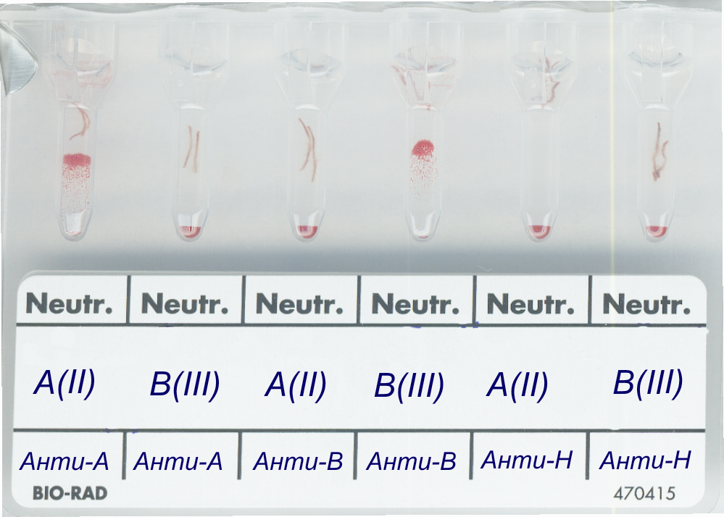 | Рисунок 1 – Карточка «Скангель» с результатом выявления АВН антигенов в пятнах крови от лиц с группами крови А(II) и В(III) с помощью комбинированной методики РАЭ – гель-фильтрация
Данная технология позволяет типировать пятна крови давностью до 4 лет и пятна разведённой в 100 раз крови.
Исследование микроследов слюны в системе комплексного анализа
На современном этапе развития СМЭВД важно сохранить ядерный материал для МГИ. Поэтому выявление АВН антигенов в следах от лиц выделителей групповых факторов необходимо проводить в надосадочной части выделений. Это возможно сделать с использованием РАЭ и ИФА.
Для этого экстрагировали биологический след в дистиллированную воду и разделяли полученный экстракт путём центрифугирования на осадок, содержащий клеточные элементы, и надосадочную жидкость, содержащую белки и низкомолекулярные соединения органической и неорганической природы. Для дот-ИФА использовали надосадочную жидкость. РАЭ проводили отдельно для клеточного материала и надосадочной жидкости.
Одностадийный вариант дот-ИФА является модификацией разработанного в нашем Институте двустадийного варианта ИФА (Е.И Дерюгина и др., 1992). Для приготовления конъюгатов антител с ПХ были выбраны следующие МКА: анти-А А27, анти-В В86/8, анти-Н Н89/8, анти-Leª 3D3-Е7 и анти-Le^{b} C5C10. По сравнению с разработанной ранее двустадийной методикой значительно сократилось общее время проведения реакции за счёт уменьшения времени взаимодействия со специфическими антителами с 60 до
30 минут, исключения этапов инкубации с антивидовыми антителами (120 минут) и последующих отмывок (30 минут). Был подобран буфер для нанесения экспертных образцов (боратный, рН 9,0), что привело к получению более стабильных результатов. Разработанная методика давала четкие воспроизводимые результаты при анализе 2,5 мкл слюны, разведенной 1:10³ - 1:10⁴.
Методика дот-ИФА пригодна для работы с другими выделениями человека: спермой и влагалищным секретом. Особенностью их типирования является необходимость проведения пробоподготовки в виде прогревания в дистиллированной воде фрагмента нитроцеллюлозной мембраны (НЦМ) с нанесённой на неё надосадочной жидкостью.
В образцах от лиц с категорией выделитель выявляются соответствующие групповые антигены АВН и антиген Le^{b}. У лиц, относящихся к категории невыделитель выявляется только Le^{а} антиген.
По сравнению с двустадийным вариантом разработанная методика более экспрессна, надёжна, методически проста, менее трудоемка. Она позволяет одновременно исследовать большое количество образцов выделений, предоставляя информацию не только о групповой характеристике, но и одновременно о статусе выделительства. Кроме того, полученные результаты могут быть документированы (см. рис. 2), что повышает объективность полученных данных.
МКА | Рисунок 2 – Результаты выявления АВН-Lewis антигенов в слюне лиц “выделителей” А, В, О и АВ групп крови (АSe, BSe, OSe, ABSe) и лица “невыделителя” А группы крови (Ase) методом дот-ИФА в одностадийном варианте
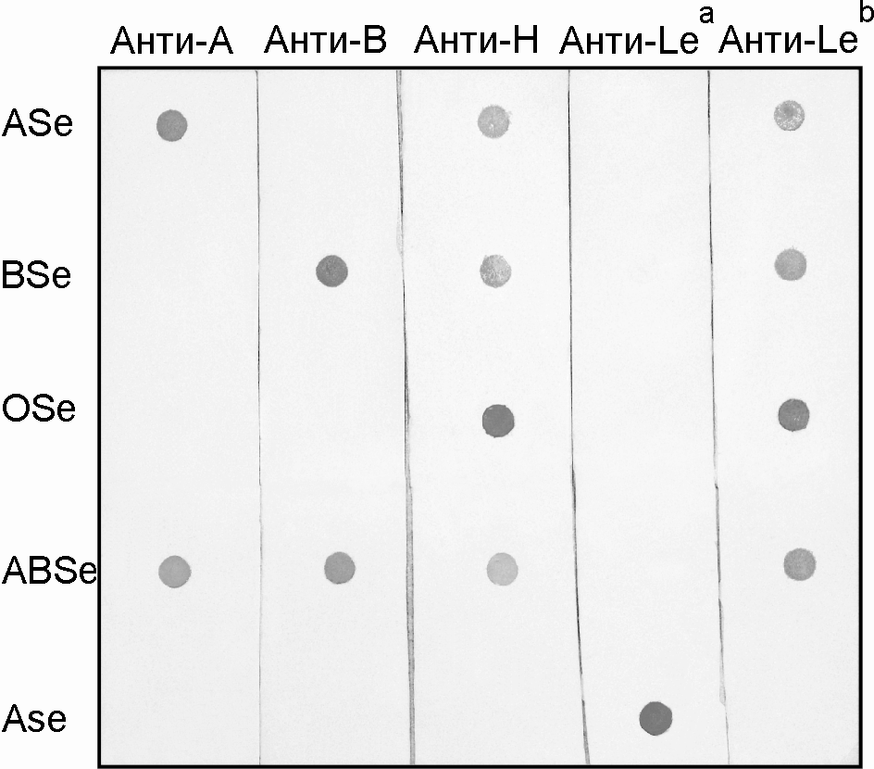
Методика дот-ИФА показала полное соответствие выявленных антигенов при анализе заведомо известных образцов пятен слюны от 117 человек, пятен спермы от 23 мужчин и влагалищных выделений от 15 женщин. Отмечали совпадение результатов при типировании экспертных образцов методами дот-ИФА и РАЭ
(82 объекта).
Модификации РАЭ для раздельного выявления групповых антигенов на клетках буккального эпителия и в надосадочной части слюны были разработаны и проверены в экспертной деятельности.
Среди доступных антител лучшие результаты были получены при использовании МКА в виде культуральных жидкостей: анти-А МКА А3F9, А90/16 с титром 1:256; анти-В МКА В86/8 с титром 1:1024; анти-Н Н86/44, Н89/8 с тиром 1: 512, или реагентов на их основе, приготовленных в нашей лаборатории (см. материалы и методы).
В ходе исследований была разработана пробоподготовка биологического материала и оптимизированы условия реакции. Было предложено клеточный материал отмывать деионизированной водой с последующим центрифугированием и прогреванием на кипящей водяной бане в течение 20 минут, а надосадочную жидкость прогревать на кипящей водяной бане в течение 20 минут. Последующее центрифугирование в течение 10 минут при 12000 об/мин с отбрасыванием осадка позволяло провести дополнительную очистку от микроорганизмов и образовавшихся в ходе прогревания нерастворимых частиц.
Оптимальное время для взаимодействия антител с антигенами слюны составило 30 минут при типировании надосадочной жидкости и 60 минут при исследовании клеточного материала. Оптимальное время отмывки несвязавшихся антител составило 60 минут.
Для предотвращения возникающих неспецифических взаимодействий был предложен следующий способ: добавление неионного детергента твин 20 в рабочие растворы антител до конечной концентрации 0,6 % по объёму и в фосфатно-солевой буфер (ФСБ) для проведения первой отмывки несвязавшихся антител до конечной концентрации 0,3 % по объёму.
Было установлено, что при исследовании надосадочной жидкости нельзя выявить антигены невыделителей и слабые формы антигенов. При исследовании клеточного материала выявлялись все антигены, свойственные данному лицу. С уверенностью можно устанавливать групповое происхождение исследуемого биологического материала при совпадении результатов типирования по клеткам и надосадочной части слюны. Работа с осадком позволяет контролировать количество клеточного материала, взятого в реакцию, использовать для иммунологического и цитологического исследования один и тот же препарат, а также проводить отмывание клеток от посторонних растворимых примесей. Выявление антигенов в надосадочной жидкости предоставляет возможность избавиться от микробных загрязнений, а также сохранить ДНК-содержащий материал.
Данные модификации РАЭ также успешно используются для установления групповой принадлежности спермы и влагалищных выделений.
Для получения стабильных результатов немаловажным фактором является стандартизация условий проведения иммунологической реакции. Особенно существенным оказывается данное требование при исследовании микрообъектов, когда используемые реакции обладают высокой чувствительностью.
В ходе разработки методик были выявлены факторы, способные изменить специфичность реакции. Это, в первую очередь, микробное загрязнение, наличие в растворе, где проходит иммунное взаимодействие каких-либо компонентов (например, пептидов), способных неспецифически связываться с антителами или вызывать сдвиг кислотно-щелочного равновесия.
Разработан комплекс мер, которые способствуют снижению нежелательных реакций антител с посторонними агентами и в результате приводят к повышению специфичности реакции. Первый способ состоит в прогревании биологического материала на кипящей водяной бане. Второй способ состоит в использовании неионного детергента твин 20, который, в силу своих свойств, препятствует неспецифическому связыванию антител.
В ряде случаев неспецифические реакции могут быть вызваны факторами, не связанными со свойствами антител или анализируемого объекта. Оказалось, что микробное загрязнение используемой воды, приготовленных реактивов и предметных стекол, а также сдвиг кислотно-щелочного равновесия реагентов могут привести к ложноположительным результатам. С целью предотвращения этих явлений были разработаны требования для соблюдения стандартных условий проведения иммунологической реакции и хранения реагентов, в частности, использование ФСБ вместо физиологического раствора; подготовка дистиллированной воды для проведения экстракции путём её фильтрации через мембраны с размером пор
0,45 мкм для удаления микроорганизмов; хранение всех реагентов, разлитых на аликвоты, при температуре минус 20°С; использование реагентов после размораживания в течение одного рабочего дня.
Выполнение данных требований актуально при типировании всех биологических объектов.
Возможности исследования частиц перхоти иммунологическими методами
Одним из объектов, судебно-медицинскому исследованию которого уделялось до последнего времени недостаточно внимания, является перхоть. Частицы перхоти в качестве объекта судебно-медицинских исследований обладают существенным преимуществом. По сравнению с такими биологическими следами, как потожировые выделения, выпавшие волосы, которые можно обнаружить на шапках или других подобных предметах экспертизы, они могут содержать определенное количество ядерной ДНК, что допускает проведение молекулярно-генетических исследований и сразу повышает доказательность получаемой информации. А в отличие от следов слюны, которые могут быть на шапках-масках, но точное их месторасположение сложно обнаружить, частицы перхоти хорошо различимы и часто встречаются в большом количестве. Таким образом, разработка методов анализа данного объекта имеет большое значение.
В результате проведённых исследований разработаны две модификации РАЭ для выявления групповых антигенов в частицах перхоти: на липких лентах и на стёклах. Использование всех тестированных антител приводило к получению специфичных результатов. Была показана возможность последовательного установления групповой принадлежности и генотипа при анализе одной крупной частице.
Разработка методики определения антигенов системы АВО в микрофрагментах волос
При комплексном анализе любого объекта необходимо ДНК-содержащую часть сохранить для МГИ. Поэтому групповые антигены целесообразно выявлять только в стержне волоса. Если установление групповой принадлежности по корню волоса, клетки которого еще не подверглись кератинизации, не представляет проблем, то, напротив, анализ микрофрагментов стержня волоса до настоящего времени крайне сложен. Для разработки модификации РАЭ проводили подбор пригодных МКА, выбор адекватной методики пробоподготовки и внесение изменений в основные этапы РАЭ.
В результате проведённых исследований была выработана схема приготовления реагентов, пригодных для выявления АВН антигенов в волосах методом РАЭ. В качестве источников МКА использовали асцитные жидкости, содержащие МКА анти-А А3F9, анти-В В86/8, анти-Н Н89/8, анти-Н Н86/44. Реагенты анти-В и анти-Н были приготовлены путем осаждения глобулинов при
50%-ном насыщении раствора сульфатом аммония с последующей гельфильтрацией на колонке, заполненной сефадексом G-25. Реагенты анти-А были приготовлены из асцитной жидкости аналогичным образом, но осаждение глобулинов проводили при 40%-ном насыщении сульфатом аммония. В результате титр полученных антител составил 1 : 3200 – 1 : 25600. После добавления антимикробного агента азида натрия в концентрации 0,1%, реагенты разливали на минимальные аликвоты для однократного использования и хранили в замороженном виде при минус 20°С. При приготовлении рабочих растворов антител их разводили ФСБ до титров 1:3200 – 1:6400 и добавляли твин 20 до конечной концентрации 0, 6 % по объёму.
Учитывая особенности расположения АВН антигенов в стержне волос, существенным моментом являлась пробоподготовка исследуемого материала. В качестве оптимального метода было выбрано прогревание волоса на водяной бане с последующим его раздавливанием до состояния «белой пластинки».
Было определено оптимальное время абсорбции – 24 часа. Полученные данные свидетельствуют, что необходимость такого длительного периода абсорбции объясняется скоростью проникновения жидкости в толщу волоса. При определении количества и продолжительности необходимых отмываний установлено, что выявление различных антигенов требует неодинакового подхода. Связь анти-В и анти-Н антител с соответствующими антигенами оказалась довольно прочной и отмывание в течение 60 минут (при шестикратной смене отмывающего раствора) не влияло на выраженность специфической реакции, но приводило к практически полному отсутствию неспецифических реакций. В тоже время
анти-А МКА достаточно плохо удерживаются на антигенных структурах и оптимальное время отмывания для них составило 5 - 20 минут при смене отмывающего раствора до 3-х раз, если отмывка производилась в лунках объёмом 2 мл или в течение того же времени, но один раз в объеме 10 мл.
Чувствительность реакции с В- и Н-антигенами при таким образом подобранных условиях основных этапов была достаточна для устойчивого обнаружения данной структуры в исследуемом объекте. Реакция же с А антигеном была выражена менее интенсивно, что согласуется с особенностями биотрансформации этого антигена в волосах. В связи с этим для повышения чувствительности реакции были выбраны два способа её усиления, которые не вызывали появления неспецифических процессов - использование папаинизированных тест-эритроцитов и приготовление взвеси тест-эритроцитов в растворе БСА (0,5 и 1 %).
С помощью разработанной модификации РАЭ возможно выявить антиген А во фрагменте волоса длиной 4 мм и антигены В и Н во фрагментах волоса длиной 2 мм.
При возникновении спорных ситуаций в ходе установления групповой принадлежности биологических объектов, особенно таких сложных, как волосы, возникает необходимость в повторном подтверждении результата. В таком случае необходимо использовать МКА к интересующему антигену, обладающие несколько иной эпитопной специфичностью и, следовательно, другими свойствами. Совпадение результатов сводит вероятность ошибки к минимуму. Было предложено использовать для этой цели реагенты анти-А и анти-В МКА Bioclone.
Благодаря высокой чувствительности реакции, эксперт, имея в наличии фрагмент волоса длиной 1,5 – 2,0 см, имеет возможность проведения двукратного исследования с целью подтверждения результата.
Разработка методики дот-РИФ для экспресс-анализа микрообъектов
Одним из достоинств иммунофлуоресцентного метода является его экспрессность. В связи с этим мы предприняли попытку разработать методики экспресс-анализа на основе РИФ для установления видовой принадлежности и для выявления АВН-антигенов в надосадочной жидкости. Такие методики позволят отбирать среди множества неизвестных объектов те, которые содержат биологический материал от человека, и дифференцировать объекты по групповой принадлежности, сохраняя ядерный материал для МГИ.
Поскольку нашей целью являлось создание экспресс-методики, необходимо было разработать прямой вариант РИФ. Для этого были получены конъюгаты поликлональных видовых антител и анти-АВН МКА с ФИТЦ. Для упрощения оценки результатов реакции и сокращения времени исследования образцов, использовали, по аналогии с дот-ИФА, дот-вариант РИФ.
Были протестированы два типа мембран: НЦМ черного цвета (Sartorius) и мембрана из поливинилиденфторида (ПВДФ) Immobilon-FL (Millipore). Лучшие результаты были получены при использовании ПВДФ мембраны. Оптимальное соотношение специфических и неспецифических процессов наблюдали при рабочем разведении конъюгированных антител 1:5000, 1:10000, продолжительности этапа инкубации – 15 минут, отмывки – дважды по 5 минут. При таким образом подобранных условиях видовые антигены выявлялись при разведении сыворотки и крови человека 1:100000. В то время неспецифические реакции с сыворотками животных наблюдались при их разведении 1:100, а при разведении 1: 1000 полностью отсутствовали.
В неразведенных экстрактах говядины и свинины отмечалось наличие собственной флуоресценции, которая не дает возможности оценить результаты реакции. В связи с этим в методику необходимо ввести этап предварительного контроля собственной флуоресценции образца. С учетом того, что видимое окрашивание крови исчезает при её разведении в 1000 раз и неспецифические реакции с сыворотками животных стабильно не возникают именно при таком разведении, было предложено перед нанесением разводить образцы до исчезновения видимого коричневого окрашивания. Если и в этом случае наблюдается собственная флуоресценция, значит, данный материал необходимо исследовать другими методами.
Была показана возможность применения разработанной методики для экспресс-анализа при установлении видовой принадлежности следов выделений человека (слюна, сперма, влагалищные выделения). Вышеуказанная схема анализа была использована при установлении групповой принадлежности надосадочной части слюны.
Таким образом, на основе прямой РИФ были предложены экспресс-методики в дот-варианте с целью отбора объектов для дальнейшего исследования по видовому и групповому признаку. Их преимуществами являются быстрота проведения (менее одного часа), возможность одновременно исследовать большое число образцов крови и выделений, использование минимального количества материала (2,5 мкл). Выбор специально разработанной для проведения флуоресцентного анализа ПВДФ мембрана Immobilon-FL (Millipore) способствовал повышению чувствительности и специфичности реакции.
Определение места иммунологических методов в комплексном анализе объектов СМЭВД
В настоящее время экспертиза объектов биологического происхождения, является сложной комплексной экспертизой с участием специалистов различного профиля, что требует выработки общих принципов проведения таких экспертиз, тактики проведения конкретной экспертизы, выбора способов пробоподготовки, методов исследования и порядка их использования.
На основании многолетнего опыта проведения экспертиз нами был разработан и применяется на практике комплексный подход к исследованию объектов СМЭВД. Он предполагает использование различных схем в зависимости от характера исследуемого объекта.
Если структура объекта позволяет, следует с помощью соответствующей пробоподготовки разделить выделенный из него биологический материал на составные части и исследовать их параллельно различными методами, иммунологическими, цитологическими и молекулярно-генетическими. На завершающих этапах экспертизы полученные результаты объединяются, анализируются и делаются совместные выводы. Разработанная нами схема исследования выделений человека на примере анализа следов слюны представлена на рисунке 3. Подобная схема может быть применена и при исследовании следов спермы и влагалищных выделений. В связи с необходимостью сохранять ДНК-содержащий материал для дальнейших МГИ, на первых этапах экспертизы максимально возможную информацию получают при исследовании надосадочной жидкости. Основную часть осадка (при ограниченном количестве биологического материала – весь осадок) необходимо исследовать методами молекулярно-генетического анализа.

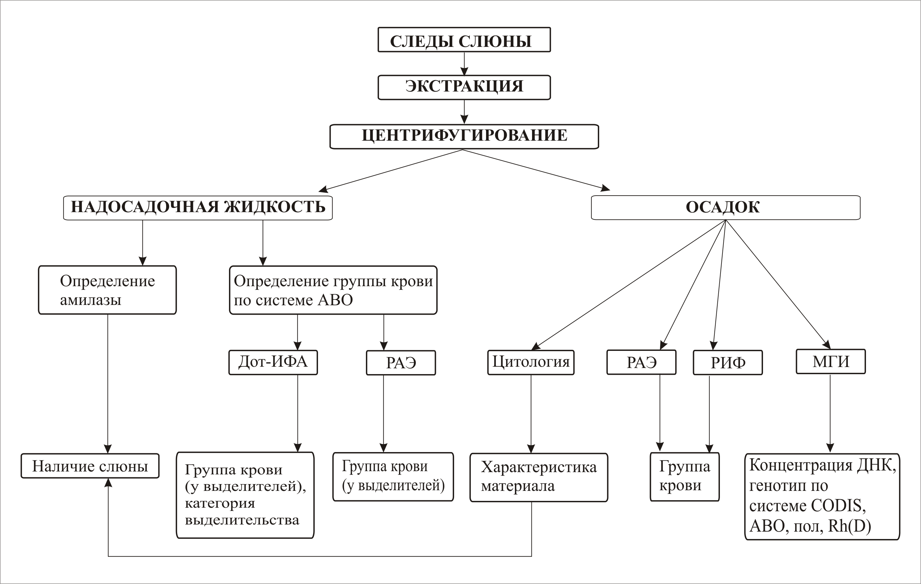
Рисунок 1 - Схема комплексного анализа следов слюны

Морфологическое исследование осадка позволит оценить наличие клеточного материала, его состояние, установить тканевую принадлежность клеток, степень загрязнения препарата, наличие микрофлоры, а также определить перспективы анализа ядерной ДНК. В ряде случаев это предоставит возможность более правильно выбрать тактику и более правильно толковать результаты молекулярно-генетических и иммунохимических исследований.
Однако в некоторых случаях целесообразно делить сам предмет-носитель вместе с анализируемым следом, содержащим слюну. Например, фильтр окурков содержит смолистые вещества и непригоден для генетических исследований. В связи с этим мы предлагаем бумажную обертку фильтра использовать, в первую очередь, для генетических исследований, а фильтр исследовать иммунологическими методами.
Если исследуемый объект не позволяет провести вышеописанную процедуру, то оптимальной представляется «последовательная» схема анализа: неразрушающие методы, затем методы, частично изменяющие структуру объекта и, наконец, разрушающие методы. Таким образом, последовательно анализируя объект, можно добиться максимально возможных результатов.
Схема комплексного анализа позволяет добиться наилучших результатов при исследовании в первую очередь микрообъектов. С нашей точки зрения, в настоящее время следует к любому объекту относиться как к микрообъекту. Такой комплексный подход к проведению экспертизы позволит:
1) использовать в исследовании большее количество методов для получения максимального объёма информации;
2) устанавливать один параметр различными методами и, при необходимости, повторить анализ для получения более объективных и достоверных результатов;
3) выбрать тот фрагмент следа, который с точки зрения эксперта имеет наиболее подходящие характеристики;
4) сохранить биологический материал для проведения повторных и дополнительных экспертиз.
Комплексный подход применим в практике СМЭВД только при тесном взаимодействии экспертов, выполняющих иммунохимические, цитоморфологические и генетические исследования. Любое экспертное исследование должно начинаться с коллегиальной выработки определенной схемы проведения анализа. При этом уточняется характер пробоподготовки материала, совокупность методик и последовательность их применения с учетом задач данной экспертизы, характера и количества биологического материала, его качественного состояния и характера предмета-носителя.
Таким образом, комплексный подход к изучению микрообъектов биологического происхождения дает возможность уже на начальной стадии спланировать тактику исследования и либо получить максимально возможную информацию, либо, в случае отрицательного результата на первых этапах исследования, значительно сократить объём работ и тем самым уменьшить трудозатраты и сохранить дорогостоящие реагенты.

Выводы
- Разработанные высокочувствительные и специфичные модификации РАЭ позволяют выявлять антигены системы АВО в следах крови, в следах слюны (на поверхности клеток буккального эпителия и в надосадочной части), в микрофрагментах волос и в частицах перхоти. Условия проведения пробоподготовки и этапов реакции оптимизированы в соответствии с учётом морфологических и биохимических свойств различных микрообъектов и свойств МКА.
- Подбор для каждого исследуемого объекта подходящих по свойствам МКА из линейки антител с различной эпитопной специфичностью, и, при необходимости, приготовление реагентов из асцитной жидкости путем проведения соответствующей очистки и концентрирования иммуноглобулинов, позволяет с успехом использовать МКА для выявления антигенов с помощью РАЭ.
- Предложенные способы предотвращения неспецифических взаимодействий, общие (использование неионного детергента твин 20, предварительное прогревание биологического материала на водяной бане) и специфичные для каждого вида биологических объектов, позволяют повысить чувствительность методик при исследовании микрообъектов.
- Строгое соблюдение разработанных правил проведения иммунологических реакций и хранения реагентов позволяет стандартизировать условия проведения реакций и получать стабильные результаты.
- Разработанные методики РАЭ – гель-фильтрация, одностадийный вариант дот-ИФА пригодны для исследования серийных образцов.
- Предложенное использование ПВДФ мембраны и разработка методики РИФ в дот-варианте позволяет проводить экспресс-анализ групповой и видовой принадлежности.
- Внедрение в экспертную практику разработанных принципов комплексного подхода, выбор соответствующих методик и использование их по определённой схеме в соответствии с важностью получаемых данных, с учетом характера и состояния объектов, подлежащих исследованию, позволяет получить максимально возможную информацию при исследовании микроследов. Раздельное исследование составных элементов биологического материала следа (клеточного осадок и надосадочной жидкости) иммунологическими методами позволяет сэкономить биологический материал для МГИ, получать более достоверные данные при исследовании загрязненных объектов, а также предоставляет возможность более корректной оценки результатов реакции.

СПИСОК РАБОТ, ОПУБЛИКОВАННЫХ ПО ТЕМЕ ДИССЕРТАЦИИ
- О судебно-медицинском исследовании частиц перхоти : информационное письмо / соавт. М.И. Лапенков, А.Ф. Законова ; РЦ СМЭ МЗ РФ – М., 2001. – 6 с.
- Определение групповой принадлежности микрофрагментов волос : информационное письмо / соавт. М.И. Лапенков ; РЦ СМЭ МЗ РФ – М., 2002. – 5 с.
- Разработка новых и модифицирование классических иммунохимических методик при исследовании микрообъектов биологического происхождения / соавт. М.И. Лапенков // Материалы 2-ой Всероссийской научно-практической конференции по криминалистике и судебной экспертизе ЭКЦ МВД РФ «Криминалистические средства и методы в раскрытии и расследовании преступлений» – Москва, 2004. – С. 56.
- Установление групповой принадлежности микрофрагментов волос с использованием моноклональных антител / соавт. М.И. Лапенков, Т.А. Капинос, В.К. Смирнова, М.Н. Печеновская // Судебно-медицинская экспертиза. – 2008. – №5. – С. 21-25.

